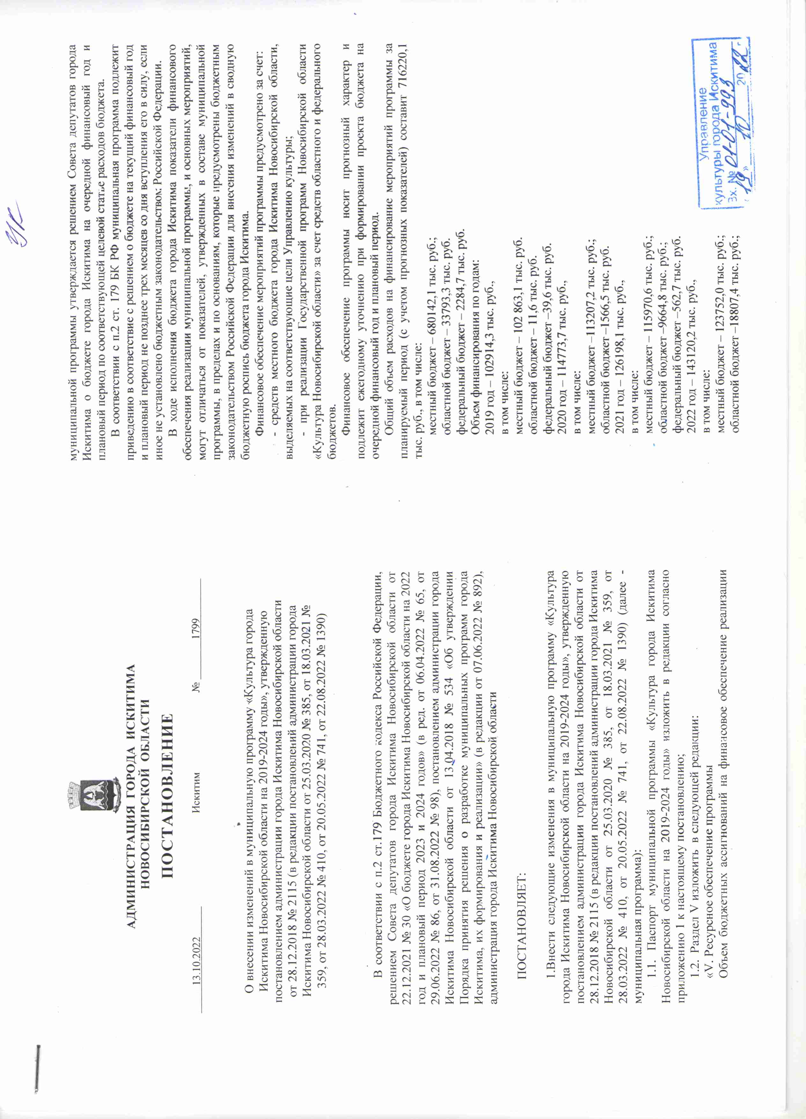

1№ 410, от 20.05.2022 № 741, от 22.08.2022 № 1390) (далее - муниципальная программа):
1.1. Паспорт муниципальной программы «Культура города Искитима Новосибирской области на 2019-2024 годы» изложить в редакции согласно приложению 1 к настоящему постановлению;
1.2. Раздел V изложить в следующей редакции:
«V. Ресурсное обеспечение программы
Объем бюджетных ассигнований на финансовое обеспечение реализации муниципальной программы утверждается решением Совета депутатов города Искитима о бюджете города Искитима на очередной финансовый год и плановый период по соответствующей целевой статье расходов бюджета.
В соответствии с п.2 ст. 179 БК РФ муниципальная программа подлежит приведению в соответствие с решением о бюджете на текущий финансовый год и плановый период не позднее трех месяцев со дня вступления его в силу, если иное не установлено бюджетным законодательством Российской Федерации.
В ходе исполнения бюджета города Искитима показатели финансового обеспечения реализации муниципальной программы, и основных мероприятий, могут отличаться от показателей, утвержденных в составе муниципальной программы, в пределах и по основаниям, которые предусмотрены бюджетным законодательством Российской Федерации для внесения изменений в сводную бюджетную роспись бюджета города Искитима.
Финансовое обеспечение мероприятий программы предусмотрено за счет:
- средств местного бюджета города Искитима Новосибирской области, выделяемых на соответствующие цели Управлению культуры;
- при реализации Государственной программ Новосибирской области «Культура Новосибирской области» за счет средств областного и федерального бюджетов.
Финансовое обеспечение программы носит прогнозный характер и подлежит ежегодному уточнению при формировании проекта бюджета на очередной финансовый год и плановый период.
Общий объем расходов на финансирование мероприятий программы за планируемый период (с учетом прогнозных показателей) составит 716220,1 тыс. руб., в том числе:
местный бюджет – 680142,1 тыс. руб.;
областной бюджет – 33793,3 тыс. руб.
федеральный бюджет – 2284,7 тыс. руб.
Объем финансирования по годам:
2019 год – 102914,3 тыс. руб.,
в том числе:
местный бюджет – 102 863,1 тыс. руб.
областной бюджет – 11,6 тыс. руб.
федеральный бюджет –39,6 тыс. руб.
2020 год – 114773,7 тыс. руб.,
в том числе:
местный бюджет –113207,2 тыс. руб.;
федеральный бюджет –560,8 тыс. руб.
2023 год – 124606,9 тыс. руб.,
в том числе:
местный бюджет – 122174,6 тыс. руб.;
областной бюджет –1871,5 тыс. руб;
федеральный бюджет –560,8 тыс. руб.
2024 год– 104606,9 тыс. руб.,
в том числе:
местный бюджет – 102174,6 тыс. руб.;
областной бюджет –1871,5 тыс. руб.;
федеральный бюджет –560,8 тыс. руб.»;
1.3. Приложение 3 к муниципальной программе изложить в редакции согласно приложению 2 к настоящему постановлению.
2. Опубликовать настоящее постановление в газете «Искитимские ведомости», разместить на официальном сайте администрации города Искитима и сайте МКУ Управление культуры города Искитима.
3. Настоящее постановление вступает в силу с момента его официального опубликования и распространяет свое действие на правоотношения, возникшие с 01.01.2022 года.

Глава города Искитима С.В.Завражин

Приложение 1 к постановлению
администрации города Искитима
Новосибирской области
от _____.2022 № ______

« Паспорт
муниципальной программы города Искитима
Новосибирской области

Наименование разделов | Краткое содержание
Наименование муниципальной программы | «Культура города Искитима Новосибирской области на 2019-2024 годы» (далее – муниципальная программа)
Заказчик (заказчик – координатор) муниципальной программы | Администрация города Искитима Новосибирской области
Разработчик муниципальной программы | МКУ «Управление культуры» города Искитима Новосибирской области
Исполнители муниципальной программы | Муниципальное казенное учреждение «Управление культуры» города Искитима Новосибирской области (далее – Управление, ответственный Исполнитель);  Муниципальное бюджетное образовательное учреждение дополнительного образования «Детская музыкальная школа» города Искитима Новосибирской области (далее – МБОУ ДО «ДМШ»);  Муниципальное бюджетное образовательное учреждение дополнительного образования «Детская школа искусств» города Искитима Новосибирской области (далее – МБОУ ДО «ДШИ»)»  Муниципальное бюджетное учреждение Дом культуры «Молодость» города Искитима Новосибирской области (далее – МБУ ДК «Молодость»)»  Муниципальное бюджетное учреждение Дом культуры «Октябрь» города Искитима Новосибирской области (далее – МБУ ДК «Октябрь»);  Муниципальное бюджетное учреждение Парк культуры и отдыха им. И.В. Коротеева города Искитима Новосибирской области (далее – МБУ Парк КиО им. И.В. Коротеева);  Муниципальное бюджетное учреждение культуры «Искитимский городской историко-художественный музей» города Искитима Новосибирской области (далее – МБУК «ИГИХМ»);  Муниципальное бюджетное учреждение культуры «Централизованная библиотечная система» города Искитима Новосибирской области (далее – МБУК «ЦБС»).
Перечень подпрограмм | Подпрограммы не выделяются
Цели и задачи муниципальной программы | Цель: Повышение доступности и качества культурных благ для населения города Искитима.  Задачи:  1. Укрепление материально-технической базы учреждений культуры, развитие и сохранение кадрового потенциала в сфере культуры.  2. Приобщение населения города к культурной жизни и поддержка талантливой молодежи в сфере искусства.  3. Обеспечение сохранности и популяризации культурного, исторического и материального наследия народов, населяющих город Искитим Новосибирской области.  4. Укрепление имиджа города Искитима.
Целевые индикаторы и показатели муниципальной программы | Основные целевые индикаторы:  1. Отношение средней заработной платы работников культуры и преподавателей дополнительного образования города Искитима к средней заработной плате в Новосибирской области, %.  2. Уровень комплектования книжных фондов общедоступных библиотек, %.  3. Доля зданий муниципальных учреждений культуры города Искитима, находящихся в удовлетворительном состоянии (не требующих противоаварийных и восстановительных работ), %.  4. Уровень удовлетворенности граждан, проживающих в городе Искитиме, качеством предоставления услуг в сфере культуры, %.  5. Численность участников культурно-досуговых мероприятий, %.  6. Доля детей, привлекаемых к участию в творческих мероприятиях, в общем числе детей, %.  7. Посещаемость музея города Искитима, число посещений, на 1 жителя в год.  8. Количество проведенных в городе культурных мероприятий областного, всероссийского и международного уровня, ед.  9.Количество участников молодых талантов во всероссийских и международных творческих состязаниях, чел.
Сроки и этапы реализации муниципальной программы | Сроки реализации программы: 2019-2024 годы.  Этапы реализации программы не выделяются.
Ресурсное обеспечение муниципальной программы | Общий объем финансирования программы  716220,1 тыс. руб.,  в том числе:  местный бюджет – 680142,1 тыс. руб.;  областной бюджет – 33793,3 тыс. руб.  федеральный бюджет – 2284,7 тыс. руб.  Объем финансирования по годам:  2019 год – 102 914,3 тыс. руб.,  в том числе:  местный бюджет – 102 863,1 тыс. руб.  областной бюджет – 11,6 тыс. руб.  федеральный бюджет –39,6 тыс. руб.  2020 год – 114773,7 тыс. руб.,  в том числе:  местный бюджет – 113207,2 тыс. руб.;  областной бюджет – 1566,5 тыс. руб.  2021 год – 126198,1 тыс. руб.,  в том числе:  местный бюджет – 115970,6 тыс. руб.;  областной бюджет –9664,8 тыс. руб.;  федеральный бюджет – 562,7 тыс. руб.  2022 год – 143120,2 тыс. руб.,  в том числе:  местный бюджет – 123752,0 тыс. руб.;  областной бюджет –18807,4 тыс. руб.;  федеральный бюджет – 560,8 тыс. руб.  2023 год – 124606,9 тыс. руб.,  в том числе:  местный бюджет – 122 174,6 тыс. руб.;  областной бюджет –1871,5 тыс. руб.;  федеральный бюджет – 560,8 тыс. руб.  2024 год– 104606,9 тыс. руб.,  в том числе:  местный бюджет – 102174,6 тыс. руб.  областной бюджет –1871,5 тыс. руб.;  федеральный бюджет – 560,8 тыс. руб.
Ожидаемые результаты реализации муниципальной программы | 1.Отношение средней заработной платы работников культуры и преподавателей дополнительного образования города Искитима, к средней заработной плате в Новосибирской области составит 100%.  2. Уровень комплектования книжных фондов общедоступных библиотек составит 3,6% (от международного норматива ЮНЕСКО).  3. Доля зданий муниципальных учреждений культуры, находящихся в удовлетворительном состоянии (не требующих противоаварийных и восстановительных работ) сохранится на уровне 60%.  4. Уровень удовлетворенности граждан, проживающих в городе Искитиме, качеством предоставления услуг в сфере культуры, сохранится на уровне 94%.  5. Рост численности участников культурно-досуговых мероприятий составит 101,3% по сравнению с 2017 годом.  6. Доля детей, привлекаемых к участию в творческих мероприятиях, в общем числе детей, достигнет 10,05 %.  7. Число посещений музея города Искитима составит 0,66 посещений на 1 жителя в год.  8. Количество проведенных в городе культурных мероприятий областного, всероссийского и международного уровня, ежегодно не менее 2 ед.  9.Рост количества участников молодых талантов во всероссийских и международных творческих состязаниях до 11 человек в год.
Электронный адрес размещения муниципальной программы в сети Интернет | http://kultisk.ru/dokumenty/pravovaja-baza/
».

Приложение 2 к постановлению
администрации города Искитима
Новосибирской области
от 2022 № _____

«Приложение 3 к муниципальной программе «Культура города Искитима Новосибирской области
на 2019-2024 годы»
СВОДНЫЕ ФИНАНСОВЫЕ ЗАТРАТЫ
муниципальной программы «Культура города Искитима Новосибирской области на 2019-2024 годы»
Источники и объемы расходов по программе | Финансовые затраты (в ценах 2018 г.), тыс.руб.
 | Всего | в том числе по годам реализации программы
 |  | 2019 год | 2020 год | 2021 год | 2022 год | 2023 год | 2024 год
1 | 2 | 3 | 4 | 5 | 6 | 7 | 8
Всего финансовых затрат, в том числе за счет: | 716220,1 | 102914,3 | 114773,7 | 126198,1 | 143120,2 | 124606,9 | 104606,9
федерального бюджета | 2284,7 | 39,6 | 0,0 | 562,7 | 560,8 | 560,8 | 560,8
областного бюджета | 33793,3 | 11,6 | 1566,5 | 9664,8 | 18807,4 | 1871,5 | 1871,5
местного бюджета | 680142,1 | 102863,1 | 113207,2 | 115970,6 | 123752,0 | 122174,6 | 102174,6
внебюджетных источников | 0,0 | 0,0 | 0,0 | 0,0 | 0,0 | 0,0 | 0,0
 |  |  |  |  |  |  | ».

